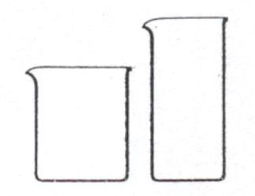
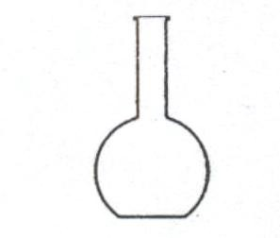
Tabela 2. Podstawowy sprzęt laboratoryjny [6, s.15]
Nazwa i zastosowanie | Rysunek szkicowy | Nazwa i zastosowanie | Rysunek szkicowy
Zlewki: ogrzewanie cieczy pod ciśnieniem atmosferycznym, sporządzanie roztworów. Przeprowadzanie reakcji chemicznych w cieczach. |  | Kolby stożkowe: ogrzewanie cieczy pod ciśnieniem atmosferycznym, sporządzanie roztworów.  Przeprowadzanie reakcji chemicznych w cieczach. | 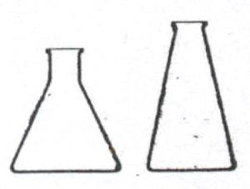
Kolba płaskodenna: ogrzewanie cieczy pod ciśnieniem atmosferycznym, sporządzanie roztworów. Przeprowadzanie reakcji chemicznych w cieczach. |  | Kolba okrągłodenna: ogrzewanie cieczy pod ciśnieniem atmosferycznym. Ogrzewanie cieczy pod ciśnieniem mniejszym i większym od atmosferycznego. | 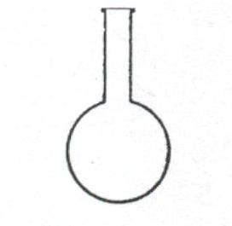
Kolba miarowa: sporządzanie roztworów mianowanych. | 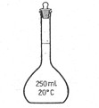 | Cylindry miarowe (menzurka): odmierzanie różnych objętości cieczy w sposób przybliżony. | 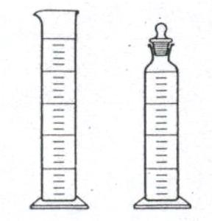
korek | 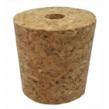 | Rurka szklana

Nazwa i zastosowanie | Rysunek szkicowy | Nazwa i zastosowanie | Rysunek szkicowy
Probówka okrągłodenna: ogrzewanie małych objętości cieczy i przeprowadzanie reakcji chemicznych w małych objętościach roztworów. |  | Probówka stożkowa: przeprowadzanie reakcji chemicznych w małych objętościach roztworów. Stosowana głównie w analizie jakościowej. | 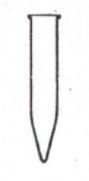
Szkiełko zegarkowe: przykrywanie zlewek, kolb i parownic. Odważanie substancji stałych nielotnych.  Odparowywanie bardzo małych ilości cieczy. | 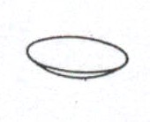 | Naczyńko wagowe: odważanie substancji stałych, zwłaszcza łatwo lotnych lub pochłaniających z powietrza parę wodną lub dwutlenek węgla. | 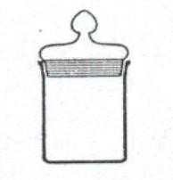
Płuczka: oczyszczanie gazów, określanie szybkości przepływu gazu. | 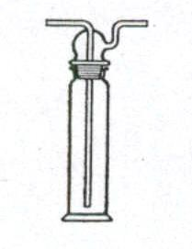 | Suszka: osuszanie gazów. | 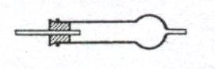

Nazwa i zastosowanie | Rysunek szkicowy | Nazwa i zastosowanie | Rysunek szkicowy
Parownica porcelanowa: odparowywanie cieczy, suszenie osadów, roztwarzanie osadów. | 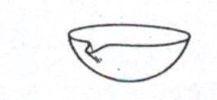 | Tygle porcelanowe: prażenie osadów, roztwarzanie małych ilości substancji stałych. | 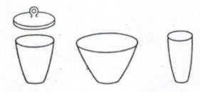
Moździerz z tłuczkiem: rozdrabnianie (ucieranie) substancji stałych. |  | Łyżeczka i łopatka porcelanowa: dozowanie substancji stałych. | 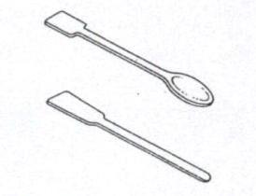
Trójkąt ceramiczny: podtrzymywanie tygli porcelanowych podczas prażenia. | 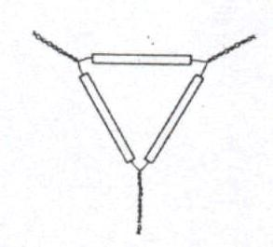 | Trójnóg: służy do podtrzymywania naczyń lub tygli w czasie ich ogrzewania płomieniem palnika gazowego. | 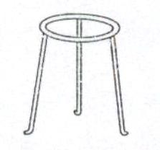
Eksykator: przechowywanie wyprażonych tygli, naczynek wagowych i preparatów, które należy chronić przed wilgocią i dwutlenkiem węgla. |  | Szczypce metalowe: przenoszenie gorących przedmiotów (tygle). | 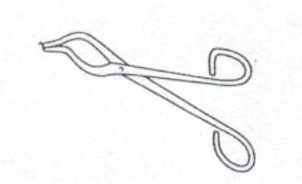
Ściskacze: zaciskanie rurek gumowych i igielitowych. |  | Statyw metalowy: zestawianie prostej aparatury laboratoryjnej.
Uchwyty (łapy): zestawianie prostej aparatury laboratoryjnej. |  | Kółko z łącznikiem: zestawianie prostej aparatury laboratoryjnej. Podtrzymywania naczyń lub tygli w czasie ich ogrzewania płomieniem palnika gazowego. | 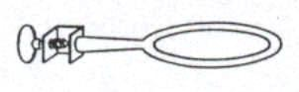
Uchwyt do biurety: umieszczanie biuret na statywie metalowym. |  | Łapa do probówek z drewna: utrzymywanie probówek w czasie ogrzewania. | 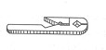
Statyw do probówek z drewna: utrzymywanie pionowe probówek. | 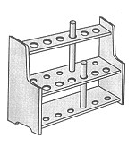 | Palnik spirytusowy: ogrzewanie cieczy w niewielkich naczyniach i do niewysokiej temperatury. | 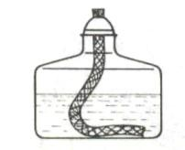
Palnik Teclu: ogrzewanie, prażenie substancji. | 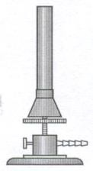 | Palnik Meckera: ogrzewanie, prażenie substancji. | 